Ejercicios David Rodriguez Leiras

Ejercicio 2.2

<!DOCTYPE html>
<html lang="es-ES">
<head>
<meta charset="utf-8">
<title>Ejercicio 2.2</title>
</head>
<body>
<p> A continuacion uso distintos tamaños de cabezeras con distintos atributos </p>
<br>
<h1><em>Esto es H1</em></h1>
<hr>
<h2><strong>Esto es H2</strong></h2>
<br>
<h3><del>Esto es H3</del></h3>
<hr>
<h4 "style=font-color: green;">Esto es H4</h4>
<br>
<pre> Esto es texto preformateado</pre>
<br>
<p><blockquote>"Esto es texto entre comillas"</blockquote></p>

</body>
</html>

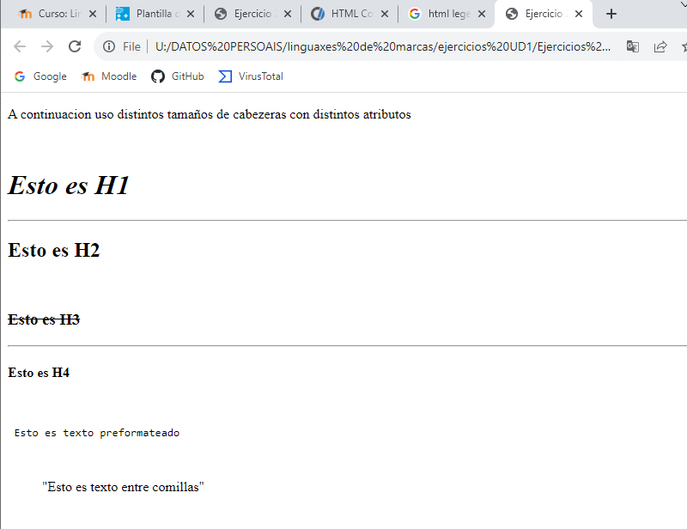
Ejercicio 2.3
<!DOCTYPE html>
<html lang="es-ES">
<head>
<meta charset="utf-8">
<title>Ejercicio 2.3</title>
</head>
<body>
<p style="text-align: center;"><strong> A continuacion uso distintos tipos de listas</strong> </p>
<p> Esto es una lista desordenada</p>
<ul>
<li>Elemento 1</li>
<li>Elemento 2</li>
</ul>
<br>
<p> Esto es una lista ordenada</p>
<ol>
<li>Elemento 1</li>
<li>Elemento 2</li>
</ol>
<br>
<p> Esto es una lista de definición</p>
<dl>
<dt>Elemento 1</dt>
<dd>Elemento 2</dd>
</dl>
<br>
</body>
</html>

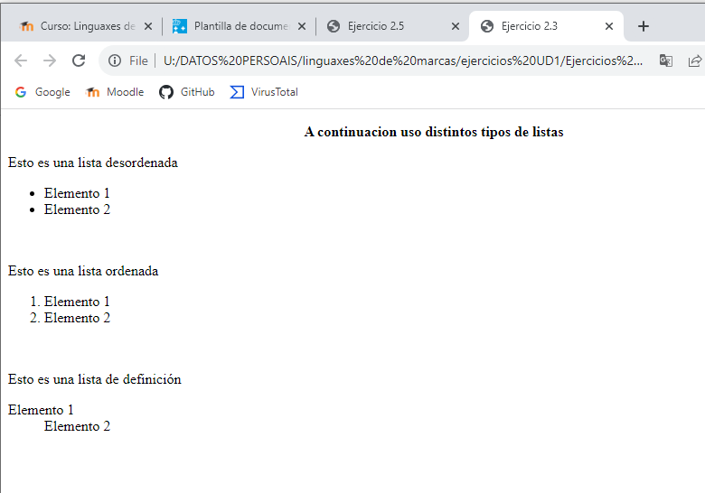
Ejercicio 2.4
<!DOCTYPE html>
<html lang="es-ES">
<head>
<meta charset="utf-8">
<title>Ejercicio 2.4</title>
</head>
<body>
<h1>Enlace a google pinchando en la imagen a continuación</h1>
<a href="https://www.google.es"name="google"target="_blank"><img src="google.png"alt="google site"/></a>
<br>
<a href="https:/www.youtube.com" name="Youtube" target="_blank">Youtube</a>
<p> A continuacion pongo una imagen sin enlace</p>
<br>
<img src="kermit.jpg" name="kermit_the_Frog"/>
</body>
</html>


Ejercicio 2.5
<!DOCTYPE html>
<html lang="es-ES">
<head>
<meta charset="utf-8">
<title>Ejercicio 2.5</title>
</head>
<body>
<style>
h1 { b
}
</style>
<h1>Horario</h1>
<table border="1">
<th rowspan="6">Horario</th>
<tr>
<td style="background-color:grey;color: white;">Hora</td>
<td style="background-color:grey;color: white;">Lunes</td>
<td style="background-color:grey;color: white;">Lunes</td>
<td style="background-color:grey;color: white;">Martes</td>
<td style="background-color:grey;color: white;">Miercoles</td>
<td style="background-color:grey;color: white;">Jueves</td>
<td style="background-color:grey;color: white;">Viernes</td>
</tr>
<tr>
<td>16:00 - 17:45</td>
<td>Bases de datos</td>
<td>FOL</td>
<td>FOL</td>
<td>Bases de datos</td>
<td>Contornos de desenvolv.</td>
<td>Bases de datos</td>
</tr>
</table>
<legend>This isnt the full schedule.</legend>
</body>
</html>

